Vizija

Verzija ___1.0___

Povijest revizije
Datum | Verzija | Opis | Autori

Sadržaj
1. Uvod 1
1.1 Naziv aplikacije 1
2. Definiranje problema 1
2.1 Granica sustava 1
3. Opis korisnika 1
3.1 Korisnici 1
4. Zahtjevi korisnika 2
4.1 Funkcijski 2
5. Dijagrami slučajeva uporabe 2
6. Zaključak 2

Vizija

Uvod
Aplikacija predstavlja društvenu mrežu za zatvorene skupine zasnovanu na konceptu Twittera. Riješavat će problem privatnosti, odnosno zatvorenosti zajednice. Omogućavat će osnovne funkcije jednosmjerne komunikacije. Dodatno, prikupljat ćemo povratnu informaciju od budućih korisnika kako bi personalizirali proizvod za njih. Također će ostati mogućnost da se nakon prve isporuke korisnici odluče za dodatnim mogućnostims. Ime naše buduće aplikacije će biti „Adda“ i moguća će biti prijava na razne zatvorene grupe preko te jedne aplikacije. Aplikacija će biti isključivo za mobilne uređaje s obzirom na veliku proširenost istih.

Naziv aplikacije
Adda

Definiranje problema

Problem | Privatnosti mreže
Uključuje | sigurnu i zaštićenu mrežu
Rezultat toga je da | korisnici su bezbrižni
Uspješno rješenje bilo bi | skup vlastitih id-eva i lozinki

Problem | Više grupa preko jedne aplikacije
Uključuje | Mogućnost samo jedne grupe istovremeno
Rezultat toga je da | korisnici imaju „sve na jednom mjestu“
Uspješno rješenje bilo bi | specifični id-evi za grupe

Problem | Dodatni zahtjevi korisnika
Uključuje | Prikupljanje, sažimanje i realizaciju
Rezultat toga je da | su korisnici maksimalno zadovoljni
Uspješno rješenje bilo bi | jasno dogovoreni zahtjevi

Granica sustava
Aplikacija će biti isključivo za mobilne uređaje. Imat će za mogućnost logiranja na privatnu društvenu mrežu više različitih grupa, ali isključivo jedne istovremeno. Ovisno o dogovorenim zahtjevima imat će mogućnosti privatnih poruka, raznih algoritama osvježavanja news feeda...

Opis korisnika

Korisnici
Ime | Opis | Odgovornosti
 | Šef | Dogovaramo s njime sve pojedinosti u vezi aplikacije
 | Voditelji timova | Prikupljaju zahtjeve od zaposlenika i oni imaju prioritetne objave u budućoj aplikaciji
 | zaposlenici | Korisnici aplikacije

Zahtjevi korisnika
U ovom poglavlju potrebno je definirati korisničke zahtjeve za svaku pojedinu grupu korisnika(barem 15 zahtjeva ukupno treba biti za sve grupe korisnika).

Funkcijski

Zaposlenik
- Svaki zaposlenik može pristupiti određenoj mreži s e-mailom te mreže
- Svaki zaposlenik može objavljivati poruke koje su potom vidljive svim drugim korisnicima koji ga prate
- Svaki zaposlenik može čitati poruke zaposlenika koje prati
- Svaki zaposlenik može naći drugog zaposlenika na mreži i počet ga pratit
- Svaki zaposlenik može prestati pratit drugog zaposlenika
- Svaki zaposlenik može prijaviti neprimjerenu objavu drugog zaposlenika
- Svaki zaposlenik preko svog profila može ponovno objaviti poruku drugog zaposlenika
- Svaki zaposlenik može davati „plusiće“ na objave
- Svaki zaposlenik može postaviti sliku profila i „background“ sliku
- Svaki zaposlenik može voditi listu najdražih objava

Voditelj tima
- Svaki voditelj tima ima sva prava zaposlenika i dodatna prava
- Svaki voditelj tima može unaprijed konfigurirati mrežu tako da se članovi tima u početku prate
- Svaki voditelj tima može mijenjati i uklanjati poruke svih članova tima
Šef
- Svaki šef ima sva prava zaposlenika i voditelja tima
- Svaki šef može stvoriti mrežu pripadne organizacije
- Svaki šef može slati feedback Addi
- Svaki šef može unaprijeđivati mrežu dodatnim mogućnostima

Dijagrami slučajeva uporabe
Ovdje uključiti dijagrame slučajeva uporabe za Vaš primjer (nacrtati samo za 3 kompleksnija slučaja).

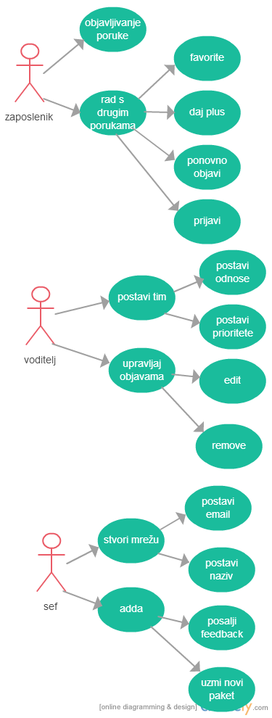

Zaključak
Pored toga što je izrazito važno ostvariti sve funkcionalne zahtjeve, važno je dobro definirati, a potom ostvariti i nefunkcionalne zahtjeve. Najbolja stratetgija je implementacija postojećih obrazaca interakcije korisnika sa sustavom iz drugih postojećih mreža kako bi faza prilagodbe korisnika na sustav bila što kraća.

